Р І Ш Е Н Н Я

22 серпня 2018 року м. Синельникове № 206

Про стан документообігу,
виконавської дисципліни
та заходи з організації контролю
за виконанням документів у
I півріччі 2018 року

Керуючись Законом України „Про місцеве самоврядування в Україні”, з метою підвищення рівня виконавської дисципліни, посилення персональної відповідальності керівників за своєчасне та якісне виконання актів і доручень Президента України, документів Кабінету Міністрів України, розпоряджень і доручень голови облдержадміністрації, обласної ради, власних документів, виконавчий комітет Синельниківської міської ради ВИРІШИВ:

1. Інформацію про стан документообігу,виконавської дисципліни та заходи з організації контролю за виконанням документів у I півріччі 2018 року прийняти до відома.
2. Секретарю міської ради Заіці О.В., першому заступнику міського голови з питань діяльності виконавчих органів міської ради Яковіну В.Б., заступнику міського голови з питань діяльності виконавчих органів міської ради Кучерук Т.Г., керуючій справами виконавчого комітету міської ради Журавель Л.І.:
2.1. Забезпечити опрацювання та організацію виконання актів і доручень Президента України, Кабінету Міністрів України, розгляду звернень народних депутатів України та депутатів місцевих рад відповідно до вимог чинного законодавства України, розпоряджень та доручень голови обласної ради та облдержадміністрації, розпоряджень міського голови, рішень міської ради та її виконавчого комітету;
2.2. Підвищити вимогливість до начальників підпорядкованих структурних підрозділів міської ради та керівників комунальних підприємств за своєчасне і повне виконання завдань, визначених у директивних та власних документах;
2.3. За результатами виявлених фактів порушень контрольних термінів або неякісного виконання зазначених документів вносити пропозиції щодо притягнення в установленому законодавством порядку до відповідальності.
3. Начальнику загального відділу міської ради Ларіній І.В.:
3.1. Щомісячно аналізувати стан роботи із службовими документами та виконавської дисципліни, здійснювати постійний моніторинг виконання директивних документів і надавати інформацію міському голові та керуючій справами виконавчого комітету міської ради;
3.2. Надавати методичну допомогу з питань організації діловодства та контролю у структурних підрозділах міської ради.
4. Головному спеціалісту по контролю загального відділу міської ради Буйлук Т.В. щотижнево доводити до відома виконавців плани контролю за виконанням документів.
5. Керівникам структурних підрозділів Синельниківської міської ради, бюджетних установ такомунальних підприємств:
5.1. Забезпечити неухильне дотримання строків виконання документів та їх повернення до загального відділу міської ради, що визначено пунктами 8.3.1. та 8.4.1 Регламенту виконавчого комітету Синельниківської міської ради зі змінами, затвердженого рішенням виконавчого комітету міської ради від 27 серпня 2014 року № 179 «Про внесення змін та доповнень до регламенту роботи виконавчого комітету Синельниківської міської ради»;
5.2. Дотримуватись вимог до створення документів, визначених розділом ІІ Інструкції з діловодства у Синельниківській міській раді та її виконавчих органах зі змінами, затвердженої рішенням виконавчого комітету міської ради від 27 червня 2018 року №145 «Про Інструкцію з діловодства в Синельниківській міській раді та її виконавчих органах».
6. Координацію роботи щодо виконання цього рішення покласти на заступників міського голови згідно з розподілом функціональних повноважень, контроль – залишаю за собою.

Міський голова Д.І. ЗРАЖЕВСЬКИЙ

Інформація
стан документообігу,
виконавської дисципліни
та заходи з організації контролю
за виконанням документів
у Iпівріччі 2018 року

Згідно з вимогами указів Президента України від 19 лютого 2002 року №155/2002 «Про порядок організації та здійснення контролю за виконанням указів, розпоряджень і доручень Президента України» (зі змінами і доповненнями) та від 26 липня 2005 року №1132/2005 «Питання контролю за виконанням указів, розпоряджень і доручень Президента України», постанови Кабінету Міністрів України від 18.05.2011 №522 «Про затвердження Методики проведення оцінки ефективності здійснення органами виконавчої влади контролю за виконанням завдань, визначених законами України, актами Президента України, постановами Верховної ради України, прийнятими відповідно до Конституції та законів України, актами та дорученнями Прем'єр-Міністра України» (зі змінами) щоденна робота апарату міської ради та її структурних підрозділів була спланована та орієнтована на виконання законів України, актів, доручень Адміністрації Президента України, Верховної Ради України, Кабінету Міністрів України, розпоряджень та доручень голови облдержадміністрації, обласної ради.
Виконавчий комітет міської ради в роботі керується Конституцією України, законами України «Про місцеве самоврядування в Україні», «Про службу в органах місцевого самоврядування», «Про запобігання корупції», «Про статус народного депутата України», «Про статус депутатів місцевих рад», «Про доступ до публічної інформації» та іншими.
Протягом Iпівріччя 2018 року проведено 4 сесій міської ради, на яких прийнято 93 рішень міської ради.
Проведено 12 засідань виконавчого комітету міської ради та прийнято 176 рішень.
Чергові засідання виконкому відбувались у відповідності з вимогами регламенту виконавчого комітету міської ради та планів робот виконавчого комітету міської ради кожної четвертої середи місяця, крім цього відбулося 6 позачергових засідань виконавчого комітету, на яких розглянуто 20 питань.
За Iпівріччя 2018 року прийнято 471 розпорядження міського голови, з них з основної діяльності –97, з кадрових питань – 374.
Протягом I півріччя 2018 року щопонеділка проводились оперативні наради міського голови, на яких розглядались актуальні проблемні питання міста та напрацьовувались відповідні доручення керівникам структурних підрозділів міської ради та комунальних підприємств міста. Загальна кількість оперативних нарад –24.
ЗаIпівріччя 2018 року загальна кількість опрацьованих документів складає 5380, з них вхідних документів – 2878, вихідних – 2502. У 2017 році протягомIпівріччя опрацьовано 2936 вхідних документів, направлено 2270 вихідних документів (діаграма №1).

Загальна кількість вхідних та вихідних документів

Діаграма №1

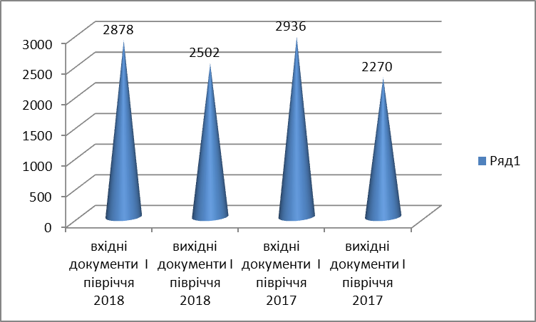

Діловодний процес у виконавчому комітеті Синельниківської міської ради здійснюється відповідно до Інструкції з діловодства, затвердженої рішенням виконавчого комітету Синельниківської міської ради від 27.06.2018 № 145, Регламенту роботи виконавчого комітету Синельниківської міської ради, затвердженого рішенням виконавчого комітету від 27.08.2014 №179 та Положення про контроль, затвердженого рішенням виконавчого комітету міської ради від 19 лютого 2009 року №35.
Згідно з розділом 8 Регламенту роботи виконавчого комітету міської ради за допомогою програмного забезпечення „Облік-ОДА” здійснюється реєстрація вхідних та вихідних документів, а також контроль виконання.
Протягом I півріччя 2018 діловодного року за допомогою інформаційно-комп’ютерного забезпечення ”Lotus Notes” отримано 1875 електронних документів, що складає 65,1% від загальної кількості вхідних документів. У I півріччі 2017 року таких документів отримано 1528. З використання ІТ зв’язку відправлено 1629 електронних документів, у 2017 – 1419 (діаграма №2).

Кількість опрацьованих документів,
отриманих та відправлених каналом ІТ зв'язку

Діаграма №2

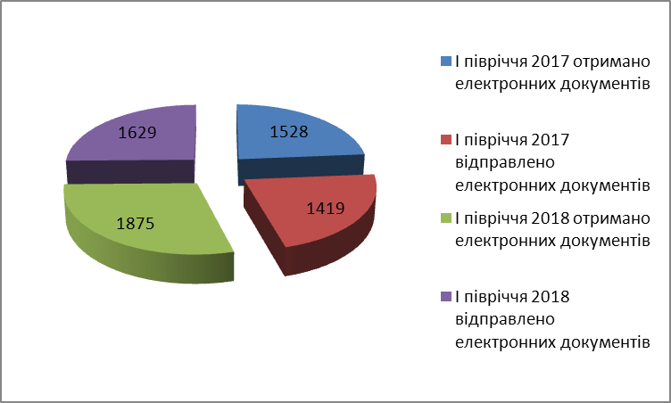

Значна частина вхідних документів у Iпівріччі 2018 року надійшла від вищих органів влади – 676. У процентному відношенні до загальної кількості цей показник становить 23,5%. За видами документів, які отримані від Адміністрації
Президента, Верховної Ради України, Кабінету Міністрів України, центральних органів влади, обласних органів міністерств та відомств, обласної ради, обласної державної адміністрації, її управлінь та відділів кількісний показник відображено у діаграмі №3.

Директивні документи
органів влади вищого рівня

Діаграма №3
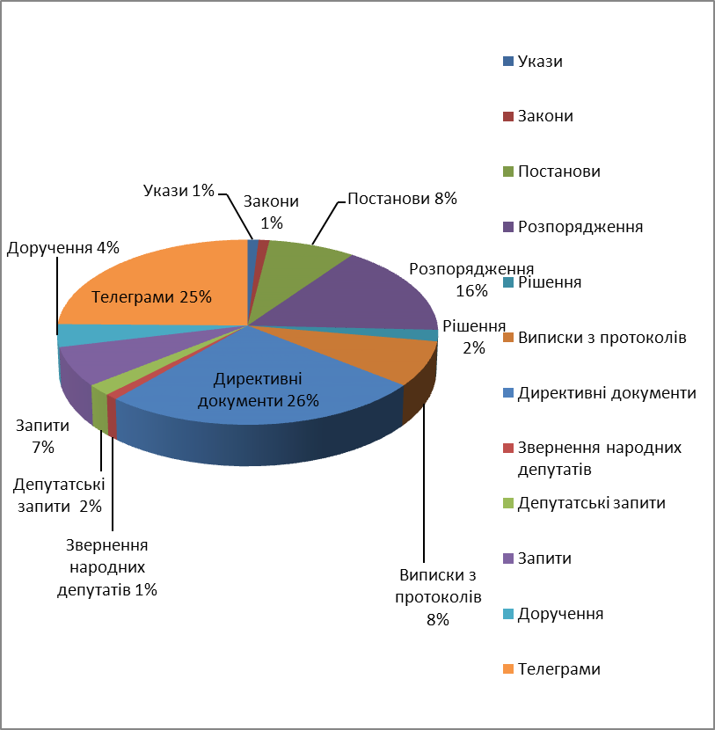

Протягом I півріччі 2018 року у повному обсязі опрацьовано та надано відповіді на звернення народних депутатів, депутатів Дніпропетровської обласної ради та Синельниківської міської ради.
У період з січня по червень 2018 року надійшло 17 депутатських звернень, що на 14 звернення менше, ніж за аналогічний період 2017 року (31). Депутатські звернення відносились до компетенції відділу у справах сім’ї, молоді та спорту, відділу культури та туризму, відділу освіти, управління житлово-комунального господарства та комунальної власності, відділу організаційної роботи тощо.
Кількість контрольних документів, отриманих на виконання у I півріччі 2018 року – 954 і складає 33,1% від загальної кількості вхідних документів; у порівнянні з I півріччям 2017 року (1012 контрольних документи) зменьшилась на 58.

У повному обсязі, без порушень встановлених термінів, виконано 829 контрольних документів, що складає 86,9%; перебуває на контролі – 125 документів (діаграма №4).

Рівень виконавської дисципліни

Діаграма №4

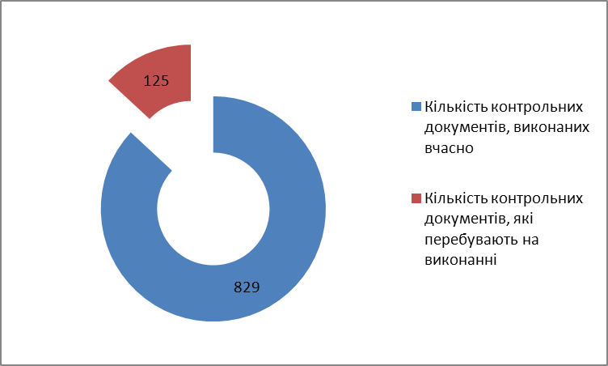

У I півріччі 2018 року на виконання Закону України «Про доступ до публічної інформації» до виконавчого комітету міської ради надійшло 21 запит на інформацію. Кількість запитів зменшилась на 3, якщо порівнювати з I півріччям 2017 року (24).
Згідно зі статтею 20 Закону «Про доступ до публічної інформації» протягом звітного періоду 2018 року відповіді надавались вчасно, без порушення термінів. Щомісячно звіти по класифікації запитів та їх загальну кількість направлялись в сканованому вигляді до сектору з забезпечення доступу до публічної інформації Дніпропетровської обласної державної адміністрації.
Відповідно до розпорядження міського голови від 21.09.2017 № 170-р в жовтні 2017 року проведена оцінка ефективності здійснення контролю за виконанням завдань, визначених законами України, актами Президента України, постановами Верховної Ради України, прийнятими відповідно до Конституції та законів України, актами Кабінету Міністрів України, дорученнями Прем’єр-міністра України, розпорядженнями голови облдержадміністрації, рішеннями міської ради та її виконавчого комітету, розпорядженнями та дорученнями міського голови, робота структурних підрозділів міської ради визнана ефективною (розпорядження міського голови від 17.11.2017 № 211-р).
З метою дотримання високого рівня виконавської дисципліни, посилення персональної відповідальності за своєчасне і якісне виконання документів, забезпечення оперативного реагування у I півріччі 2018 року загальним відділом міської ради вживались відповідні організаційно-методичні заходи:
проводився щоденний моніторинг виконання контрольних документів;
здійснювались перевірки з усунення виявлених недоліків в організації роботи з контрольними документами;
щотижня виконавцям надавались нагадування за формою ВХ.К.03. з електронної бази програмного забезпечення «Облік ОДА»;
забезпечувався постійний контакт у телефонному режимі з виконавцями.
Стан документообігу, виконавської дисципліни та заходи з організації контролю за виконанням документів розглядався на засіданнях виконавчого комітету міської ради (рішення від 28.02.2018 №29).
За підсумками І та ІІ півріччя 2017 року підготовлено та направлено звіти про стан виконавської дисципліни у виконавчому комітеті Синельниківської міської ради до обласної державної адміністрації.
Рівень виконавської дисципліни залишався високим протягом I півріччя 2018 діловодного року. Контрольні документи, виконані з порушенням термінів, у I півріччі 2018 році відсутні.

В.о.начальника
загального відділу міської ради С.Ю.НАРІЧЕНКО

Головний спеціаліст по контролю
загального відділу міської ради Т.В.БУЙЛУК

